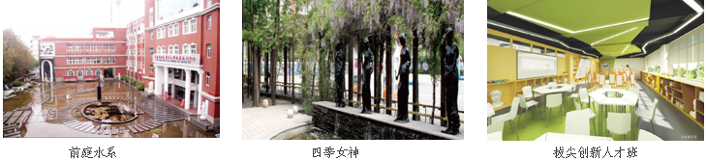
保定市美术中学成立于1997年，是河北省唯一一所具有美术特色的省级示范性高中，主要为全国八大美院、著名艺术院校、重点大学美术院（系）输送优质生源,是全国规模最大、质量最高、声誉中学，是清华大学美术学院生源基地实验学校。在校生3000人，教职员工近300人。近年来，学校以自教育思想提炼、学校管理改革、班级管理改革、自课程开发、自本课堂建设等闻名河北乃至全国，获得了河北省课程改革先进学校、全国教育系统先进集体、全国文明单位等殊荣。2015年，为响应京津冀协同发展的国家战略，学校与保定国家高新区管委会、北京市八一学校按照国际化学校标准创办北京市八一学校保定分校，致力于培养具有中国精神的世界公民，打造京津冀基础教育旗舰校，在全国开启了政府、名校和社会力量三方合作的办学模式，开创了政府购买教育服务的先河，成为京津冀教育协同发展的标志性项目。
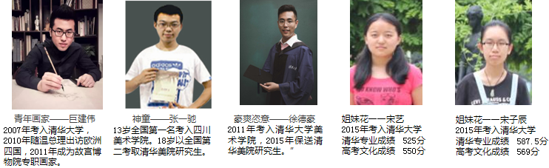
自教育校长：自勉自励，自觉担当
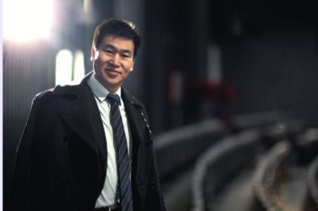
保定市美术中学董事长兼校长、北京市八一学校保定分校董事长贺宇良，是教育部中小学校长培训专家、民办教育协同发展专家，教育部第二期中小学名校长领航班学员、第七期优秀中学校长高级研究班学员，河北省教育家型校长培养工程首期培训班学员、省民办教育协会副会长、省政协委员，保定市政协常委、市政协科教文卫委副主任，民革保定市委副主委。研究方向：学校管理、教师专业发展。在《中国教师报》《创新人才教育》《河北教育》发表《在“自教育”中自由呼吸》《自教育，点亮美中的“灯塔”》《基于自教育思想的学校特色文化构建》《自教育，点亮美中的“灯塔”》等十余篇文章。
在教育部中学校长培训中心主任代蕊华、北京开放大学校长褚宏启和中国人民大学附属中学联合总校校长刘彭芝等导师指导下，贺宇良校长带领美中人将多年的办学实践凝练为“自教育思想”，即作为主体的人，自愿自觉自发地参与到教育活动中，在此过程中充分体现自觉参与、自觉配合、自觉激励、自觉内省、主动合作。这一办学思想获得了教育部中学校长培训中心领导、专家以及全国优秀中学校长的高度评价，极大地激发了美中教师的成长动力，成为全校师生的共同行动指南。成立自教育研究院，汇聚志同道合者，对“自教育思想”进行系统研究，助力学校可持续发展的同时，让“自教育思想”立于中国教育思想之林。申报的《自教育的实践与思考》被列为河北省教育科学“十三五”规划重点资助课题。
自教育教师：自觉自动，自主成长
学校以教师成长为中心作为发展战略，构建成长链和自成长链。成长链包括日反思会、周成长课、月成长汇（每月邀请教育专家培训）、学期（寒暑假）成长节等，自成长链包括自育、他育、博育。坚持把最先进、最前沿、最权威的理论引进来，组织教师走出去培训、参观、考察，获得的信息量大幅度增加。依托名师讲座，对接专家资源，提升教师对教育教学的理解和把握能力，开拓思路，促进成长。总结出自定标准、自查互查、自评互评、自主承诺、自定奖惩的自主成长20字方针，提出了目标激励、活动带动、学习培训、评价激励四大策略，广大教师自觉行走在成为名师、课改专家、教育家的路上。为提高教师物质收入、心理收入、信息收入，每年两次为70%以上的教师调资，提供多次外出学习培训、讲学的机会。
自教育学生：自动自发，自立自强
学校专属定制培养途径，创新课堂教学模式，构建立体化的课程体系，充分发挥学生的自主性、能动性和创造性，培养学生自主学习和自主管理的能力，促进学生全面个性发展。构建多元成长路径：一是个人理想与职业规划相结合，建立专职生涯规划教育的教师团队，引导学生制定个人生涯规划书，科学规划自己的人生；二是完整成长与个性发展相结合，改进课程设置模式，改革教学制度体系；三是民主管理与自主成长相结合，让学生参与，实现高授权的自主管理；四是多元评价与激励机制相结合，构建多主体、量化、质性的评价体系。建立完善的激励机制。
二十二年来，美术中学形成了师生自主、快乐成长共同体，实现了师生生命的完整成长。2011-2019年，共有160名同学考入清华大学、中央美术学院，占到清华美院、中央美院八年来招生总人数的1/58。每年多名同学获得中央美术学院、清华大学高考专业测试单科第一名；文化成绩连续四年每年平均增长25分。
自教育学校文化：自然而然，自如其然
学校文化主要有三个组成部分。首先，具有美中特色的理念文化。美中人自觉肩负为未来的画家 设计大师奠基的社会责任和时代使命，秉持“让有幸来到美术中学的学生全部考入全国八大美院、著名艺术院校、重点大学，并主宰自己一生的命运，支撑未来中国的美术事业”的办学理想与“全员育人，育全员的人，完整育人，育完整的人”的育人理念，成就终身发展与完整成长的学生。其次，彰显自教育本质的自觉文化。自觉文化充分彰显了自主性、能动性、超越性、选择性等自教育的本质特征，为教育主体形塑一种积极的、有价值的生存方式、活法和样法，指引学校的发展。其三，促进自主成长的反思文化。日渐形成的师生的自主反思文化，已成为师生由他律转为自律，实现自身成长的重要方式。
自教育管理：自治自律，自动运转
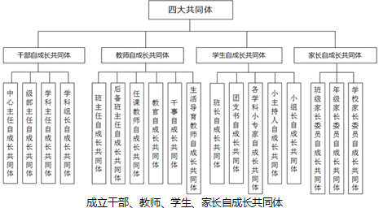
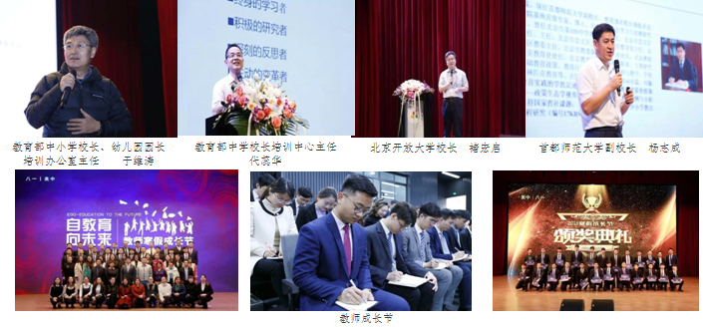
自教育管理是建立在目标引导、文化引领、完善体制保障下的自治，是一种通过自我参与、规章制度的约束、评价激励等方式实现的自我控制，从要我做的被动接受到我应做的自觉行动转变过程，是内化组织价值目标心底呼唤我愿做的过程。
学校自教育管理从变革行政管理组织机构，优化教研组、年级组功能，发挥非正式教师组织的管理作用，实施自教育下的项目负责制。每个教师、学生和员工都成为管理者，事事是项目、人人有项目、人人做项目、人人有平台。
自组织主动运行、积极反思、持续改进，以自运转强化自治自律，以组织成员的自觉成长实现凝心聚力，最终让每位组织成员享受自运转带来的简单、简便与高效。
自教育课堂：自本自信，自由自在
积极汲取国内外先进教育教学理念，结合美术生学情，将目光聚焦在课堂，从改革传统课堂教学模式开始，寻求教育创新的突破口。从2003年开始进行“主体教育”实践，建构了以学生为中心，充分发挥学生的主体作用的自本课堂模式。
自本课堂中的“自”，是以每一个学生为本，从以教为中心、以学为中心转变为教中有学、学中有教的教学关系。自本课堂有效突显了师生共同作为学习者的特征，进入“新学习样态”。重塑教学形态，重建学习方式，重构课程和学习内容，重组学习社区，重述目标及学程是自本课堂新样态。自本课堂中，学生主动同老师一起备课、研究考纲；每个学生都主动展示，每节课主动到板面三次，培养工整书写、规范答题的习惯和落落大方的气质；聚焦点拨时，主动在三秒内迅速到达黑板前，强化快速反应与主动应答的意识。
拔尖创新人才培养工程
2018年，贺宇良校长在中央文史研究馆馆员、创新人才教育研究会会长、人大附中联合总校校长刘彭芝导师指导下，与人大附中等一批名校共同探讨拔尖创新人才培养规律、方法与路径。同年9月1日招收美术拔尖创新人才培养工程第一期学生。
工程实施中，创新文化建设，营造浓郁的创新氛围，增强学生的创新意识；创新管理机制，激发学生参与班级自运转的主动性、创造性；创新师资配置，建立课改专家型教师团队和专家指导团队；创新课程设置，师生建构“自”的课程与“自”建构课程；创新课堂模式，建立超越生本，以自己为中心的自本课堂模式；创新教育服务，提供“课内+课外”全方位多层次的途径。
二十二年来，美中人肩负“美中为公”的责任与使命，秉持“一切归国家、一切归社会、一切归团队”的原则，实施美中的百年发展战略——为全球学校贡献价值。
为优化教师资源，实现学校百年愿景，特诚聘教育精英。
一、岗位及条件
（一）拔尖创新班岗位
学科 | 语文 | 数学 | 英语 | 历史 | 地理 | 政治
名额 | 4 | 2 | 4 | 2 | 2 | 2
条件
- 有终身致力于教育事业的情怀；有顺应国内外教育改革大势的意识。
- 认同学校发展理念，自觉契合学校理想目标。
- 有实现自我最大化成长的意愿和能力，能创造性地开展工作。
（4） 实绩突出，曾荣获国家、省级荣誉。
（5）主持过市级及以上课题，在省级及以上期刊上发表过文章。
（6）年龄38岁及以下。
（二）央清、美院班和处室岗位
教师岗
学科 | 美术 | 语文 | 英语 | 历史 | 地理 | 政治 | 音乐
名额 | 5 | 5 | 4 | 2 | 2 | 2 | 1
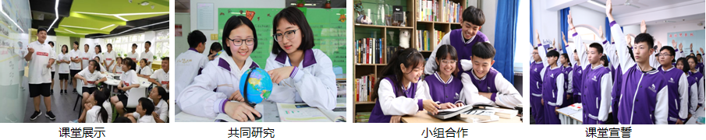
处室岗
岗位 | 教育  管理 | 教育  科研 | 文案  策划 | 人力  资源 | 服装  设计 | 公关  礼仪 | 编导  主持 | 戏剧  影视 | 舞蹈
名额 | 2 | 2 | 2 | 2 | 1 | 1 | 1 | 1 | 1
条件
（1）有终身致力于教育事业的热情；认同学校发展理念，自觉契合学校理想目标；有实现自我最大化成长的意愿和能力。
（2）有远大教育理想和浓厚教育情怀的211院校优秀毕业生。
（3）省重点大学的优秀毕业生（党员、学生干部、奖学金获得者）。
（4）美术专业要求全国八大美院、著名艺术院校和重点大学优秀毕业生。
（5）教育管理和教育科研岗位要求教育学原理、课程与教学论、教育经济与管理、教师教育专业，具备基本的数据分析能力。
（6）形象好，气质佳。
二、薪资和福利
（一）薪资
1、拔尖创新班岗位
（1）年薪18万元。
（2）开名师工作室设专项经费。
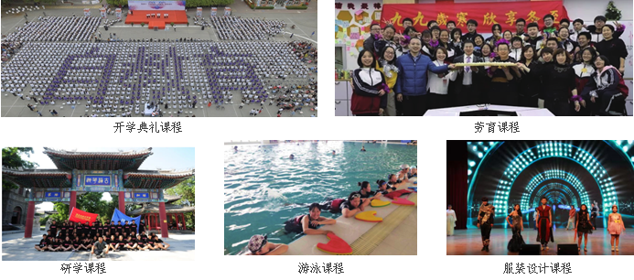
（3）优秀的在编教师，办理正式调动手续。
2、央清、美院班和处室岗位
薪酬体系：基本工资+名校、研究生学历津贴+特殊贡献津贴＋岗位津贴+岗位绩效+奖励
（1）院校、研究生津贴：211院校津贴1000元/月，一流大学建设高校（A类）津贴1200元/月，教育部直属6所师范大学津贴1500元/月；研究生学历津贴 1000元/月。
（2）特殊贡献津贴：男教师承诺多外出参观学习并适当增加工作时间，增加津贴1000元/月。
（3）奖项：即时奖、优秀教师奖、优秀学科主任奖、优秀班主任奖、优秀级部主任奖、优质课奖、科研奖、论文奖，享有每年至少两次上调工资的机会。
（二）福利
（1）有力的职业发展保障：缴纳五险一金，评定职称，办理户口迁移，存放人事档案，子女上美中免费，上北京市八一学校保定分校（九年一贯制）学费减免直至全免，为城区外单身教师提供住宿。
（2）宽广的职业上升空间：设立外出讲学奖励基金，奖励外出讲学、作课教师；提供国内外培训考察的机会。
（3）温情的凝心聚力工程：婚丧嫁娶病慰问金，节日祝福、发放礼品，阳光体育工程，亲子活动、外出旅游等。
三、应聘办法
1、将以下资料发至邮箱：
（1）手写简历及身份证、毕业证、学位证、教师资格证等电子版。
（2）一节完整课堂教学视频。
（3）发表论文（文章）电子版，附刊号、期号。
（4）近五年来的各种获奖证书电子版。
（5）最满意的五寸全身生活照片一张。
2、按人力资源部通知携带以上资料笔试、面试、试讲。
电 话：0312-3190556/3190558 15932176635
联系人：张老师
邮 箱：bdmszx@163.com
邮 编：071000
地 址：河北省保定市天鹅中路1409号

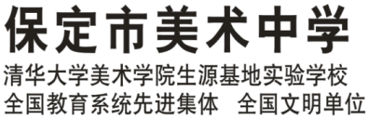

教育精英征集令：
让我们在民主自治场域里安放职业理想
- 保定市美术中学招聘启事

